Направление 1. Низкий уровень оснащения школы.
Реализация 1 этапа.
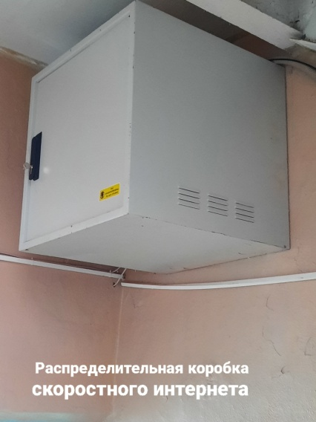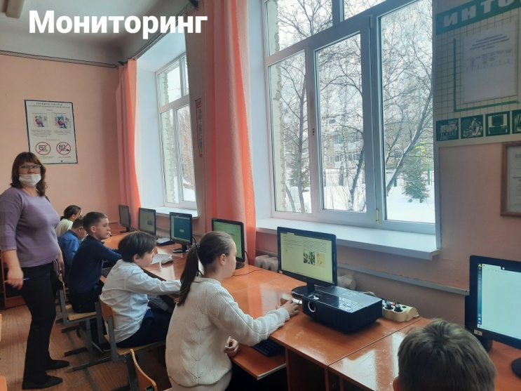

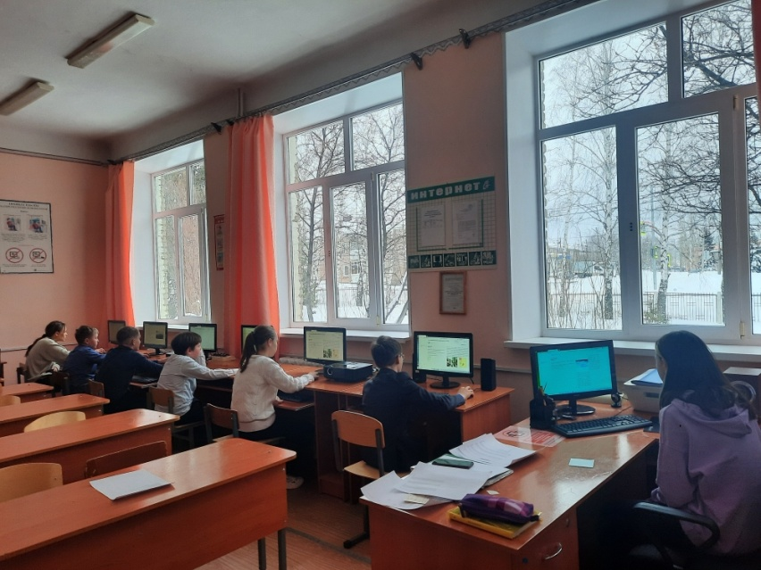
Онлайн-мониторинг в кабинете информатики.

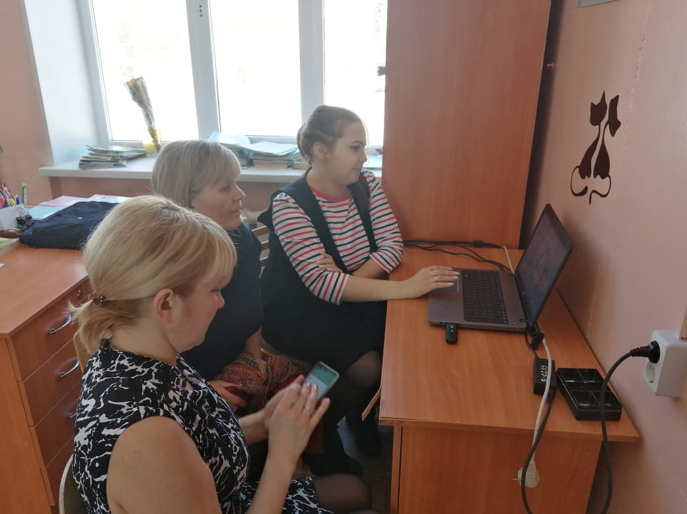
Диагностика интернет-соединения. Участники ФИПИ .
Секция –«Учителя начальной школы»

